สรุปผลการดำเนินการเพื่อเปิดโอกาสให้บุคคลภายนอกได้มีส่วนร่วม
ในการดำเนินงานขององค์การบริหารส่วนตำบลท่าดี ประจำปีงบประมาณ พ.ศ.2567
****************
ปีงบประมาณ พ.ศ. 2567 วันที่ 21 ธันวาคม 2566 เวลา 10.00 น. องค์การบริหารส่วนตำบลท่าดี ได้ร่วมประชุมกับคณะกรรมการภาคีเครือข่าย เพื่อรายงานผลการดำเนินงานของศูนย์พัฒนาคุณภาพชีวิตและส่งเสริมอาชีพผู้สูงอายุตำบลท่าดี ในปีงบประมาณที่ผ่านมา (พ.ศ. 2566) และพิจารณาการจัดทำร่างแผนการดำเนินงานของศูนย์พัฒนาคุณภาพชีวิตและส่งเสริมอาชีพผู้สูงอายุตำบลท่าดี เพื่อกำหนดแผนการเรียนรู้ศูนย์พัฒนาคุณภาพชีวิตและส่งเสริมอาชีพผู้สูงอายุตำบลท่าดีในชุมชนอย่างมีส่วนร่วมและยั่งยืนต่อไป โดยคณะกรรมการประกอบด้วยตัวแทนจาก ตัวแทนจากองค์กรปกครองส่วนท้องถิ่น ผู้แทนผู้สูงอายุ ผู้แทนอาสาสมัคร และหน่วยงานราชการในพื้นที่
- ชื่อโครงการ : สนับสนุนส่งเสริมการดำเนินการของศูนย์พัฒนาคุณภาพชีวิตและส่งเสริมอาชีพ
ผู้สูงอายุตำบลท่าดี
1.1 ว.ด.ป.ที่ดำเนินการ : วันที่ 21 ธันวาคม 2566
1.2 สถานที่ดำเนินการ : ห้องประชุมศูนย์พัฒนาคุณภาพชีวิตและส่งเสริมอาชีพผู้สูงอายุตำบลท่าดี
องค์การบริหารส่วนตำบลท่าดี 126 ม.5 ต.ท่าดี อ.ลานสกา จ.นครศรีธรรมราช
1.3 ประเด็นเรื่องในการประชุม : พิจารณาแนวทางการดำเนินการของศูนย์พัฒนาคุณภาพชีวิตและส่งเสริมอาชีพผู้สูงอายุตำบลท่าดี (กิจกรรมโรงเรียนผู้สูงอายุ รุ่นที่ 4) ประจำปีงบประมาณ พ.ศ.2567 และพิจารณาร่างแผนการดำเนินงานของศูนย์ฯ ในปีงบประมาณ พ.ศ.2567
1.4 สรุปข้อมูลของผู้มีส่วนร่วม
- มีผู้เข้าประชุม 16 คน ได้แก่
- คณะผู้บริหารองค์การบริหารส่วนตำบลท่าดี จำนวน 1 คน
- ตัวแทนผู้สูงอายุในพื้นที่ตำบลท่าดี จำนวน 4 คน
- ตัวแทนอาสาสมัครในพื้นที่ตำบลท่าดี จำนวน 3 คน
- หน่วยงานด้านสาธารณสุข (รพ.สต ในพื้นที่ตำบลท่าดี) จำนวน 2 คน
- หน่วยงานด้านการศึกษา ( สกร.ตำบลท่าดี อำเภอลานสกา ) จำนวน 1 คน
- หัวหน้าส่วนราชการที่รับผิดชอบงานสวัสดิการสังคม จำนวน 1 คน
- พนักงานเจ้าหน้าที่องค์การบริหารส่วนตำบลท่าดีที่เกี่ยวข้อง จำนวน 4 คน

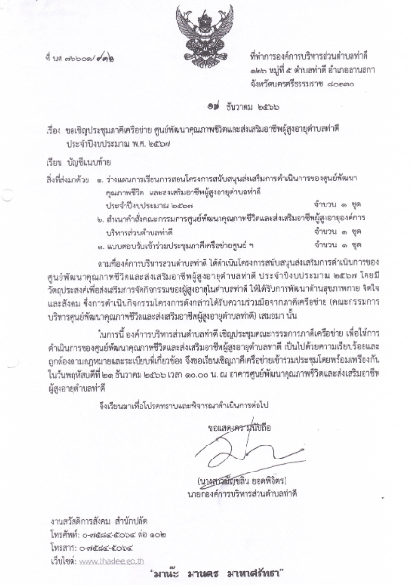

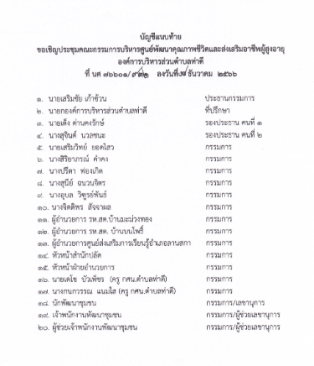
ภาพถ่ายกิจกรรมการมีส่วนร่วม ในวันที่ 21 ธันวาคม 2566 เวลา 10.00 น. ภาคีเครือข่ายตัวแทนผู้สูงอายุ และคณะกรรมการศูนย์พัฒนาคุณภาพชีวิตและส่งเสริมอาชีพผู้สูงอายุตำบลท่าดี ประชุมหารือเพื่อร่วมกันพิจารณาแนวทางในการขับเคลื่อนการดำเนินงานและการทำกิจกรรมของศูนย์ฯ ในปีงบประมาณ พ.ศ.2567

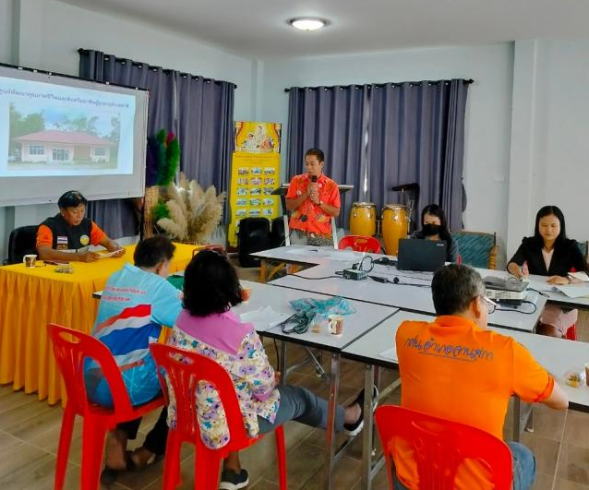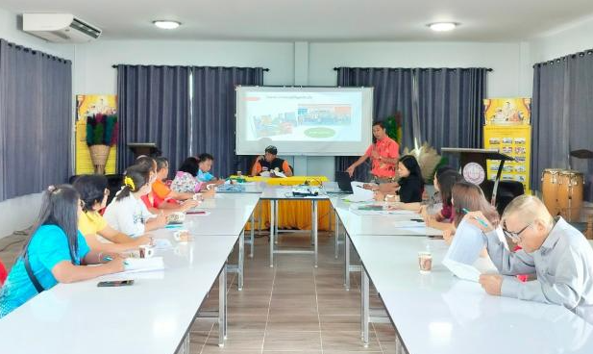

  - ผลจากการมีส่วนร่วม
- การนำผลจากการมีส่วนร่วมไปปรับปรุงผลการดำเนินการ
ประชาชนตำบลท่าดี ตัวแทนภาคประชาสังคม ภาคีเครือข่ายผู้สูงอายุ ได้ร่วมกันกำหนดแผนการดำเนินงานของศูนย์พัฒนาคุณภาพชีวิตและส่งเสริมอาชีพผู้สูงอายุตำบลท่าดี และมีส่วนร่วมในการเสนอปัญหาความต้องการ ตลอดจนกำหนดแนวทางในการสร้างความเข้มแข็งชุมชน กำหนดกิจกรรมภายในศูนย์ฯ และภายนอกศูนย์ฯ
- โครงการ/กิจกรรมที่เสนอขึ้นในที่ประชุม ถูกบรรจุไว้ในแผนการดำเนินงานของศูนย์ เพื่อ
รองรับกิจกรรม ดังนี้
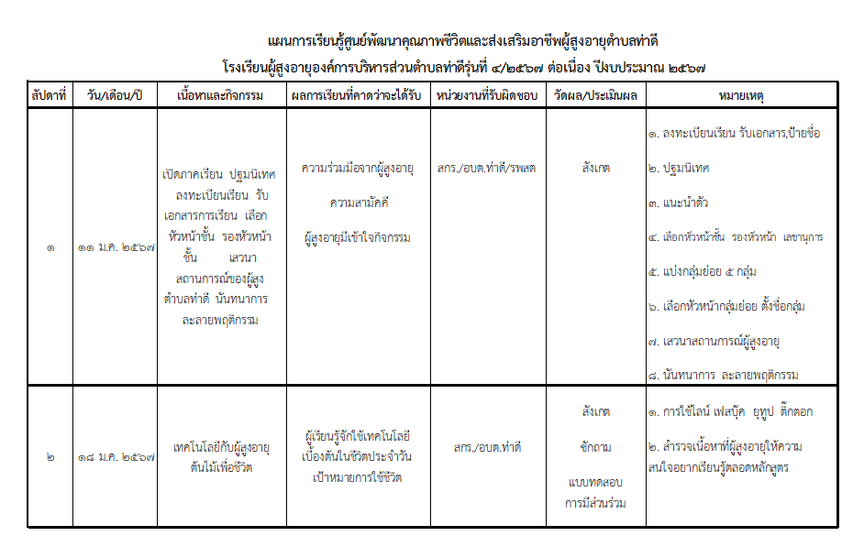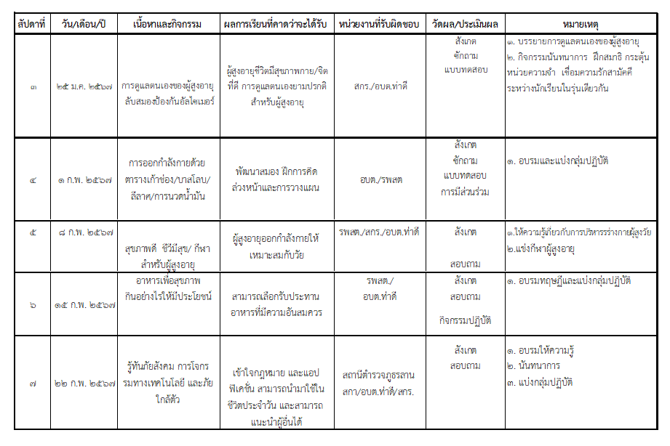

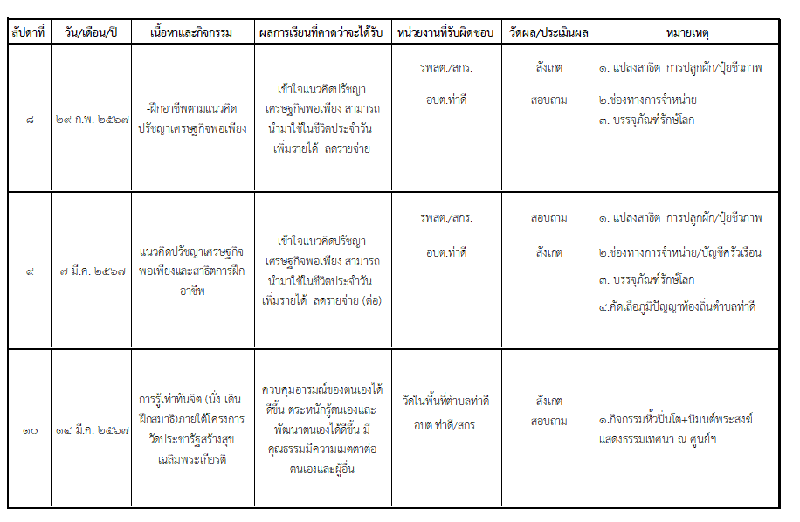
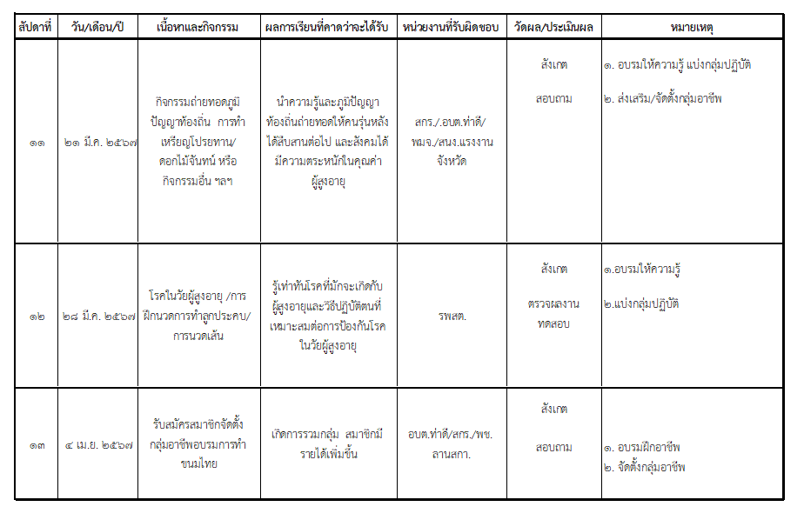

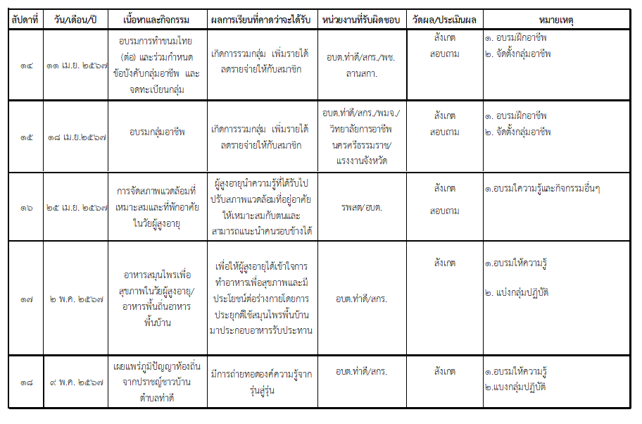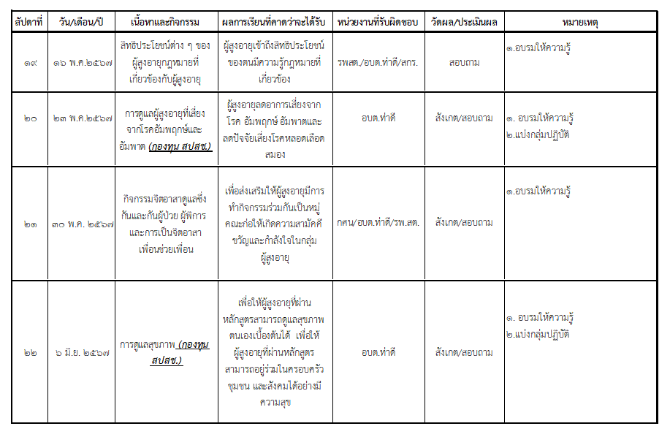

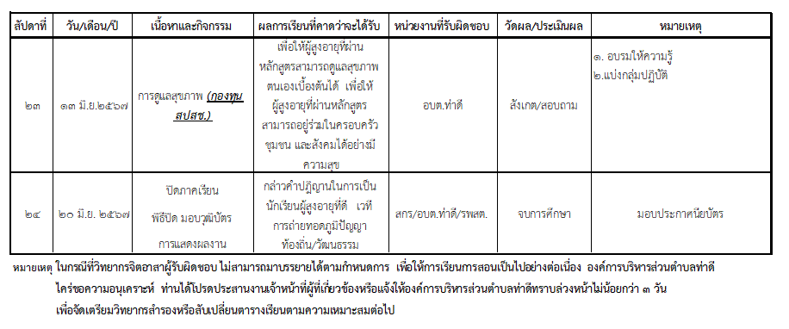
  - การนำผลจากการมีส่วนร่วมไปปรับปรุงพัฒนาการดำเนินการ
- โครงการที่นำเสนอจากความต้องการนำไปบรรจุในแผนการดำเนินงานของศูนย์พัฒนา
คุณภาพชีวิตและส่งเสริมอาชีพผู้สูงอายุตำบลท่าดี และได้ดำเนินการตามแผนฯที่กำหนด (ข้อมูล ณ วันที่ 31 มีนาคม 2567) ตามรายละเอียดดังนี้
- สัปดาห์ที่ 1 วันที่ 11 มกราคม พ.ศ. 2567 โดยมีเนื้อหาและการดำเนิน
กิจกรรม ดังนี้
- เปิดภาคเรียน ปฐมนิเทศ รับเอกสารการเรียน เลือกคณะกรรมการห้อง
เสวนาสถานการณ์ผู้สูงอายุในตำบลท่าดี และนันทนาการ

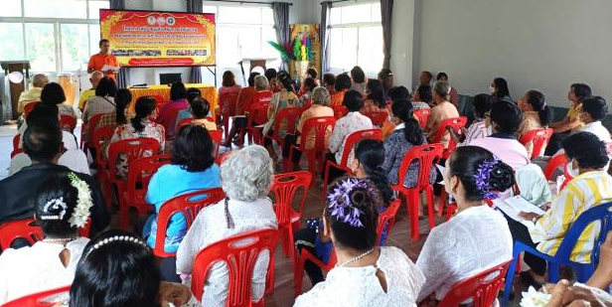

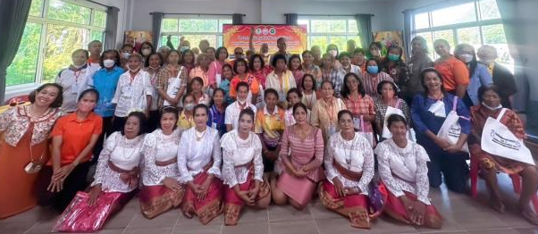
- สัปดาห์ที่ 2 วันที่ 18 มกราคม พ.ศ. 2567 โดยมีเนื้อหาและการดำเนิน
กิจกรรม ดังนี้
- เทคโนโลยีสำหรับผู้สูงอายุ เช่น Line Facebook Youtube Tiktok
- การรู้เท่าทันมิจฉาชีพทางสื่อโซเชียลมีเดีย
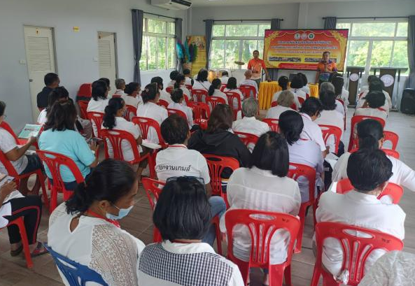
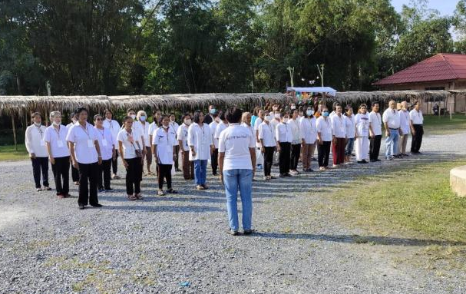

- สัปดาห์ที่ 3 วันที่ 25 มกราคม พ.ศ. 2567 โดยมีเนื้อหาและการดำเนิน
กิจกรรม ดังนี้
- การดูแลตนเองของผู้สูงอายุ ลับสมองป้องกันอัลไซเมอร์
- การทำยาดมสมุนไพร
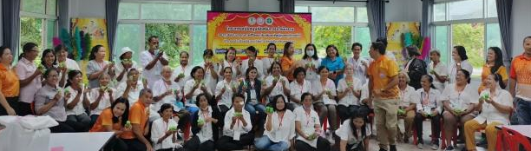
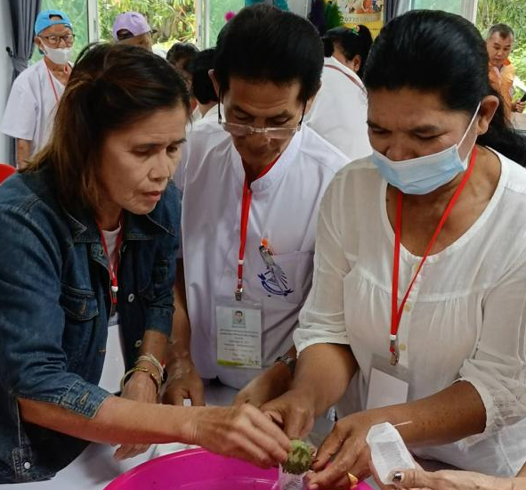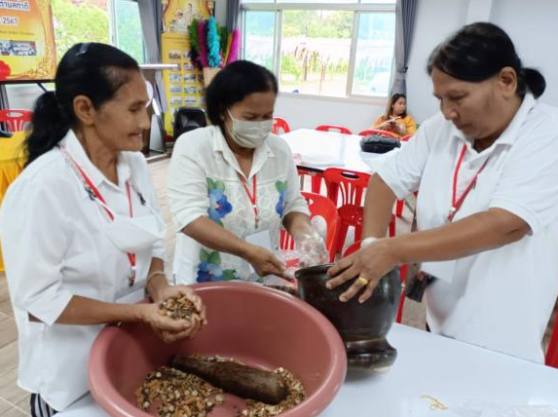
- สัปดาห์ที่ 4 วันที่ 1 กุมภาพันธ์ พ.ศ. 2567 โดยมีเนื้อหาและการดำเนิน
กิจกรรม ดังนี้
- การบริหารร่างกายเพื่อยืดเหยียดกล้ามเนื้อสำหรับผู้สูงอายุ
- การนวดและการกายภาพบำบัดสำหรับผู้สูงอายุหรือผู้มีอาการปวดเมื่อย

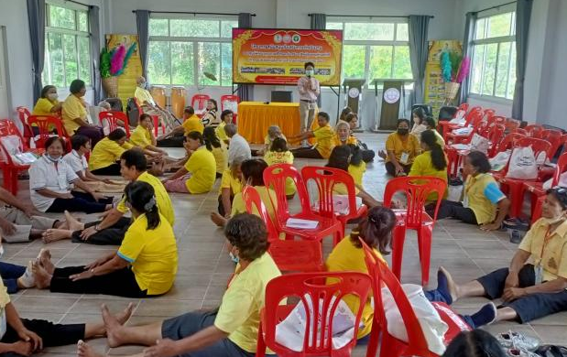

- สัปดาห์ที่ 5 วันที่ 8 กุมภาพันธ์ พ.ศ. 2567 โดยมีเนื้อหาและการดำเนิo
กิจกรรม ดังนี้
- อาหารเพื่อสุขภาพ กินอย่างไรให้มีประโยชน์ การเลือกรับประทานอาหารให้
เหมาะสมกับวัยผู้สูงอายุ
- กิจกรรมเสริมทำบุญตักบาตร ณ วัดมะขาม และร่วมงานปิดทองฝังลูกนิมิต ณ
วัดดินดอน ตำบลท่าดี อำเภอลานสกา จังหวัดนครศรีธรรมราช

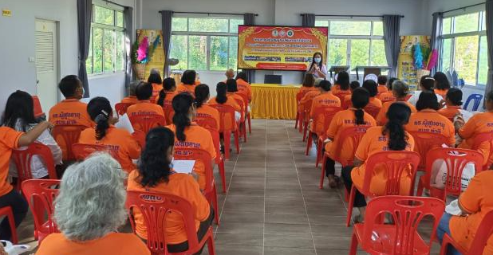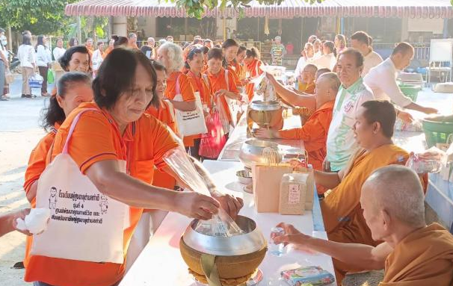

- สัปดาห์ที่ 6 วันที่ 15 กุมภาพันธ์ พ.ศ. 2567 โดยมีเนื้อหาและการดำเนิน
กิจกรรม ดังนี้
- มิติสุขภาพในวัยผู้สูงอายุกับเรื่องสมุนไพรในท้องถิ่น
- หลักการของสมุนไพรที่เหมาะแก่ผู้สูงอายุ

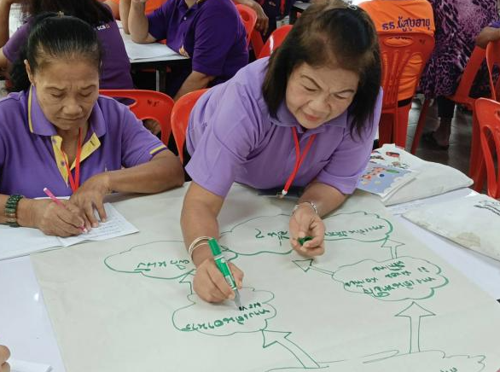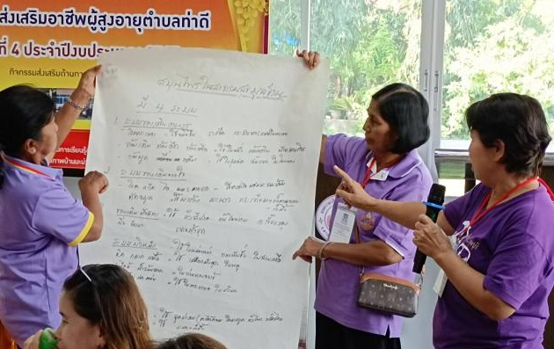

- สัปดาห์ที่ 7 วันที่ 22 กุมภาพันธ์ พ.ศ. 2567 โดยมีเนื้อหาและการดำเนิน
กิจกรรม ดังนี้
- การดูแลสุขภาพที่เหมาะสมของผู้สูงวัย "หัวใจ ร่างกายฟิต พิชิตโรค"
- การแข่งขันกีฬาพื้นบ้าน

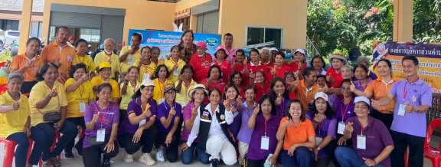

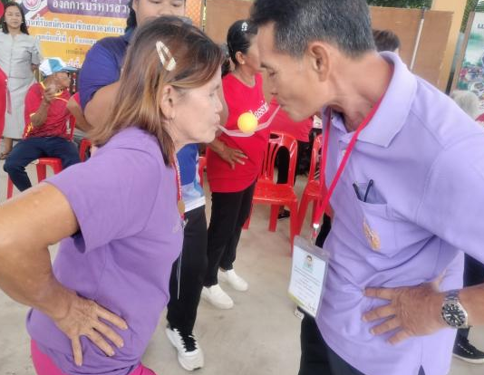

- สัปดาห์ที่ 8 วันที่ 29 กุมภาพันธ์ พ.ศ. 2567 โดยมีเนื้อหาและการดำเนิน
กิจกรรม ดังนี้
- การฝึกอาชีพ (ทำเหรียญโปรยทาน)

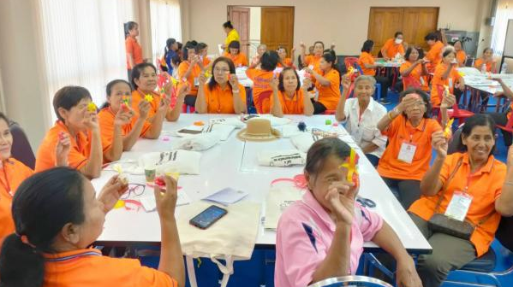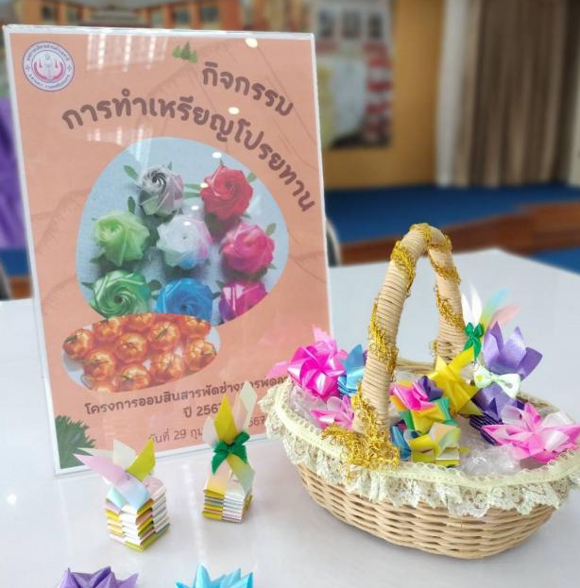

- สัปดาห์ที่ 9 วันที่ 7 มีนาคม พ.ศ. 2567 โดยมีเนื้อหาและการดำเนิน
กิจกรรม ดังนี้
- การฝึกอาชีพ (การห่อของขวัญ การร้อยลูกปัดแฟนซี)

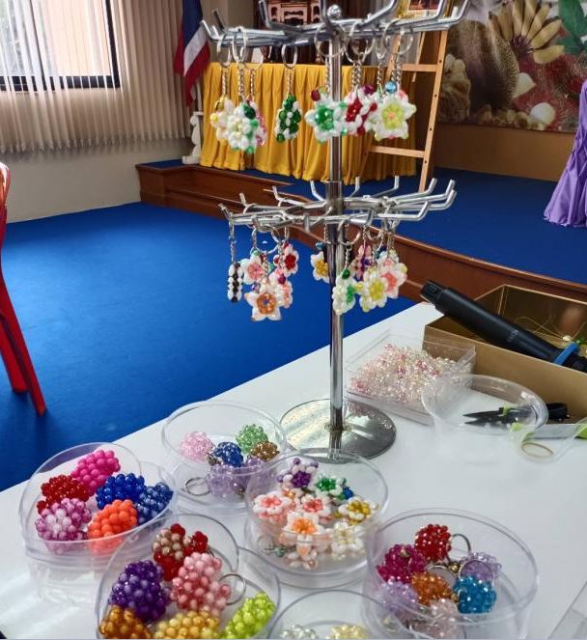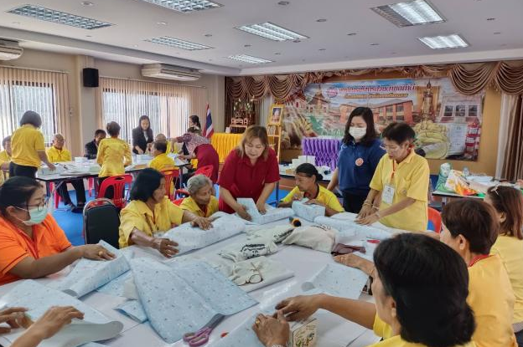

10) สัปดาห์ที่ 10 วันที่ 14 มีนาคม พ.ศ. 2567 โดยมีเนื้อหาและการดำเนิน
กิจกรรม ดังนี้
- การออกกำลังกายด้วยตารางเก้าช่อง
- ฝึกการเต้นบาสโลบ

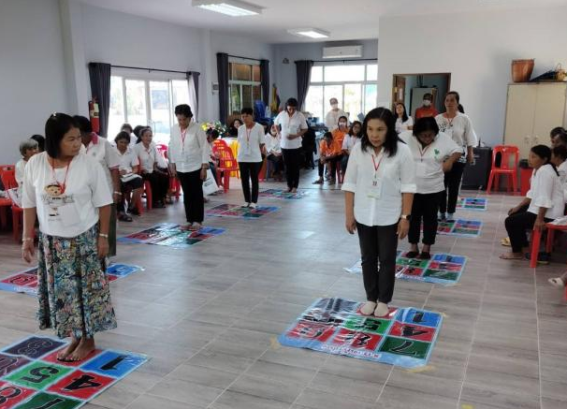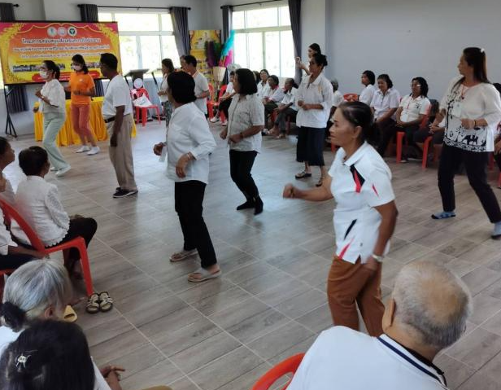

11) สัปดาห์ที่ 11 วันที่ 20 มีนาคม พ.ศ. 2567 โดยมีเนื้อหาและการดำเนิน
กิจกรรม ดังนี้
- ความรู้และความสำคัญของการออมเพื่อการสร้างอาชีพเสริม
- สรุปผลโครงการฝึกอาชีพระยะสั้น (โครงการออมสินสารพัดช่าง สารพัดอาชีพ)
พร้อมรับประกาศนียบัตร
- แลกเปลี่ยนเรียนรู้เรื่องการประกอบอาชีพเสริมเพื่อเพิ่มรายได้

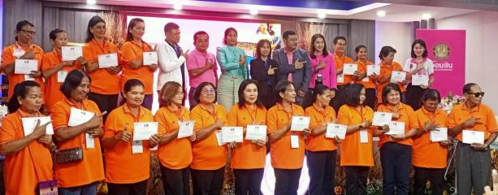
12) สัปดาห์ที่ 12 วันที่ 28 มีนาคม พ.ศ. 2567 โดยมีเนื้อหาและการดำเนิน
กิจกรรม ดังนี้
- ความรู้เบื้องต้นเกี่ยวกับการทำขนมไข่โบราณ ขนมวาฟเฟิล (การเลือกวัตถุดิบ การ
เตรียมส่วนผสมและอุปกรณ์ ขั้นตอนและวิธีการทำขนม การบรรจุกล่องสำหรับวางจำหน่าย)
- ฝึกปฏิบัติการทำขนม

